Adı:  Soyadı:  No: | 2014–2015 Eğitim Öğretim Yılı  …………. İlkokulu 4.Sınıf  Fen ve Teknoloji Dersi  II. Dönem I. Yazılı Sınav Soruları | Aldığı Not

Dörtte üçü
kuvvet
ışık kirliliği
işitme
gürültü
titreşim
ışık
dönme
hareket
yapay

A- Aşağıdaki cümlelerdeki boşlukları yukarıdaki sözcüklerin uygun olanı ile tamamlayınız. (20p)
1- Cisimlere uyguladığımız itme veya çekmeye ………………………… denir.
2- Cansız varlıklar dışardan bir etki olmadıkça ………………..………… edemez.
3- Yüksek ses …………………. kaybına neden olabilir.
4- Uçak ve televizyondan çıkan sesler ………….…..…… seslerdir.
5- Ses …………………….. sonucunda oluşur.
6- Dünyanın ……………………… sularla kaplıdır.
7- Varlıkları görmemizi sağlayan enerji türüne ………………………… denir
8- Dünya, Güneş etrafında ……..………………….. hareketi yapar.
9- İstenmeyen rahatsız edici seslere …………………… denir
10- Işığın yanlış yerde yanlış şekilde kullanılmasına ………………………………….. denir.

B- Aşağıdaki ifadelerden doğru olanlara (D) ,yanlış olanlara (Y) yazınız. (20p)
1- Bütün hayvanlar insanların duyacağı sesler çıkarır.
2- İnsanların yaptığı ışık kaynaklarına, yapay ışık kaynağı denir.
3- Rüzgârda sallanan yapraklar doğal ses kaynağıdır..
4- Ay ışık kaynağıdır.
5- Durağa yolcu almak için yaklaşan otobüs, hızlanan hareket yapar.
6- Aynı yolu daha kısa sürede tamamlayan hareketli daha hızlıdır.
7- Bütün cisimleri itme veya çekme ile hareket ettirilebilir.
8- Aydınlatma teknolojileri sayesinde fabrikalar geceleri de üretim yaparlar.
9- Gereğinden az ya da çok aydınlatılmış ortamlar görmeyi zorlaştırır.
10- Hava kürenin diğer adı atmosferdir.

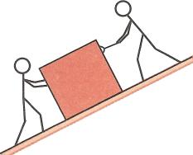
1)
I II
A. itme çekme
B. çekme itme
C. itme itme
D. çekme çekme
I.
II.

Yandaki resimde bir sandığı yokuş yukarı
hareket ettirmeye çalışan iki işçi görülmektedir.
Buna göre bu işçilerin sandığa uyguladığı kuvvetle
ilgili verilenlerden hangileri doğrudur? (5p)

2) Aşağıdakilerden hangisi dünyanın gözlenebilir katmanlarından değildir? (5p)

A)Su küre B)Çekirdek C)Taş küre D)Atmosfer
3)
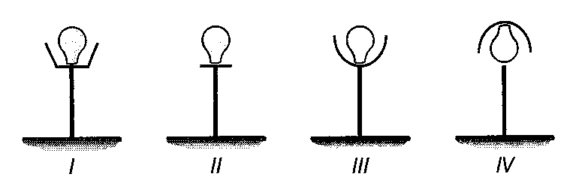
Bir sokak aydınlatmasında yukarıdakilerden hangisi en doğru modeldir? (5p)
- IV B) III C) II D) I

4) Aşağıdaki meslek gruplarından hangisi yer kabuğunu ve madenleri inceler?(5p)
A) Jeolog B) Meteorolog C)Mimar D)Makine mühendisi

5) Aşağıdakilerden hangisi hareketsiz bir varlıktır? (5p)
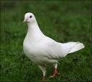
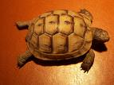
A. B. C. 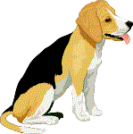 D.

6) Aşağıdaki ifadeleri anlamlı birer cümle olacak şekilde eşleştiriniz? (10p)

Kuş cıvıltısı uzaklaştıkça azalır.
Lüks lambası doğal bir ses kaynağıdır.
Yüksek ses yaklaştıkça azalır.
Radyo yapay bir ses kaynağıdır.
Sesin şiddeti işitme kaybına neden olabilir.
Ateş böceği doğal bir ışık kaynağıdır.

7) Dünya hangi katmanlardan oluşur? (5p)

8)Ses kaynağı nedir? Kaça ayrılır? Birer örnek yazınız?(10p)
…………………………………………………….
……………………………………………………
……………………………………………………
…………………………………………………………………………………………………………………………………………………………………………………………………………………….

9) Işık kaynağı nedir? Kaça ayrılır? Birer örnek yazınız. (10p)
……………………………………………………..
……………………………………………………………………………………………………………………………………………………………………………………………………………………………………………………………………………………………………………………………………………..

